Modificar

¿Cómo lo podemos alterar para mejorarlo?
¿Se puede modificar?
¿Hay alguna peculiaridad?
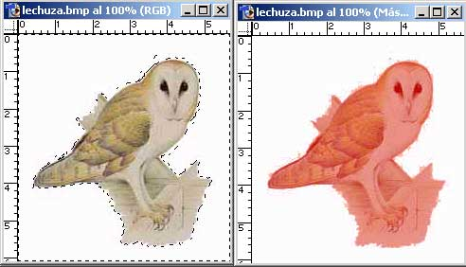
¿Cambiar el significado, el color, el movimiento, el sonido, el olor, la forma, la medida?
¿Cambiarle el nombre?
¿Otros cambios?
¿Qué cambios podemos hacer en los planes?
¿En el proceso?
¿En el marketing?
¿Qué otra forma podría tomar esto?
¿Qué otro embalaje?
¿Podríamos combinar el embalaje con la forma?

